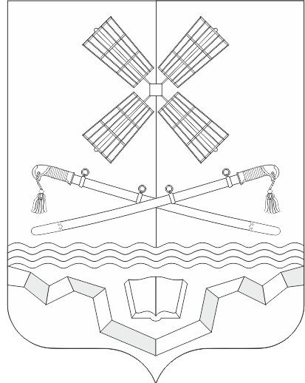
РОССИЙСКАЯ ФЕДЕРАЦИЯ
РОСТОВСКАЯ ОБЛАСТЬ
ТАРАСОВСКИЙ РАЙОН
МУНИЦИПАЛЬНОЕ ОБРАЗОВАНИЕ
«ТАРАСОВСКОЕ СЕЛЬСКОЕ ПОСЕЛЕНИЕ»
АДМИНИСТРАЦИЯ ТАРАСОВСКОГО СЕЛЬСКОГО ПОСЕЛЕНИЯ

ПОСТАНОВЛЕНИЕ

27.03.2026 г. № 68
п.Тарасовский

О внесении изменений в постановление Администрации Тарасовского сельского поселения №82 от 24.05.2024 г. «Об утверждении правил содержания и эксплуатации детских площадок и игрового оборудования на территории Тарасовского сельского поселения и реестра детских игровых и спортивных площадок на территории Тарасовского сельского поселения» (пред. изменения от 01.12.2025 №149)

На основании Федерального закона от 06.10.2003 № 131-ФЗ «Об общих принципах организации местного самоуправления в Российской Федерации, УставомТарасовского сельского поселения с целью приведения нормативно правового акта в соответствие с действующим законодательством

ПОСТАНОВЛЯЮ:

1. Внести изменения в постановление №82 от 24.05.2024«Об утверждении правил содержания и эксплуатации детских площадок и игрового оборудования на территории Тарасовского сельского поселения и реестра детских игровых и спортивных площадок на территории Тарасовского сельского поселения»
2. Приложение 2 к Постановлению № 82 от 24.05.2024 «Об утверждении правил содержания и эксплуатации детских площадок и игрового оборудования на территории Тарасовского сельского поселения и реестра детских игровых и спортивных площадок на территории Тарасовского сельского поселения» дополнить строкой 12 следующего содержания:

«12 | Детская игровая  площадка | х. Липовка, зем.участок № 8 | Детский игровой комплекс | Администрация Тарасовского сельского поселения | Резервный фонд | 2024 | Глава Администрации Тарасовского сельского поселения А.С.Лаврухин
«12 | Детская игровая  площадка | х. Липовка, зем.участок № 8 | Качели «Гнездо» | Администрация Тарасовского сельского поселения | Резервный фонд | 2024 | Глава Администрации Тарасовского сельского поселения А.С.Лаврухин
«12 | Детская игровая  площадка | х. Липовка, зем.участок № 8 | Подвеска качелей с сиденьями резиновыми | Администрация Тарасовского сельского поселения | Резервный фонд | 2024 | Глава Администрации Тарасовского сельского поселения А.С.Лаврухин
«12 | Детская игровая  площадка | х. Липовка, зем.участок № 8 | Качели двойные | Администрация Тарасовского сельского поселения | Резервный фонд | 2024 | Глава Администрации Тарасовского сельского поселения А.С.Лаврухин | ».

3. Настоящее постановление вступает в силу с момента его официального опубликования
4. Разместить настоящее постановление на официальном сайте Администрации Тарасовского сельского поселения в информационно коммуникационной сети «Интернет» и на информационных стендах Администрации Тарасовского сельского поселения.
5. Контроль за исполнение постановления оставляю за собой.

Глава Администрации
Тарасовского сельского поселения А.С. Лаврухин

